2021年新县公共文化服务体系建设绩效考评支撑材料
指标类别 | 三、高质量发展指标
具体项目 | 16.标准化建设
指标内容 | 调整本行政区域2021-2025年公共文化服务目录并向社会公开
具体措施 | 党的十六届五中全会首次提出公共文化服务体系建设的概念，并确定了“实现和保障公民基本文化权益、满足广大人民群众基本文化需求”的建设目标，全国掀起了公共文化服务体系建设的热潮。我县在近几年来，进一步地明确了公共文化服务体系建设的指导思想和奋斗目标，为进一步增强公共文化产品的生产供给能力，经县公共文化服务体系建设协调领导小组多次讨论，结合我县实际，制定出了此目录，并在新县文化云的数字平台上予以公示。
结论说明
通过制定目录，有力的敦促了公共文化服务的各项工作有序开展，以政府为主导，公益性文化单位为骨干、鼓励全社会积极参与，到2025年努力形成公共文化产品充足，网络设施完善、资金保障有力、覆盖全社会的公共文化服务体系。
自我评定 | 达到满分
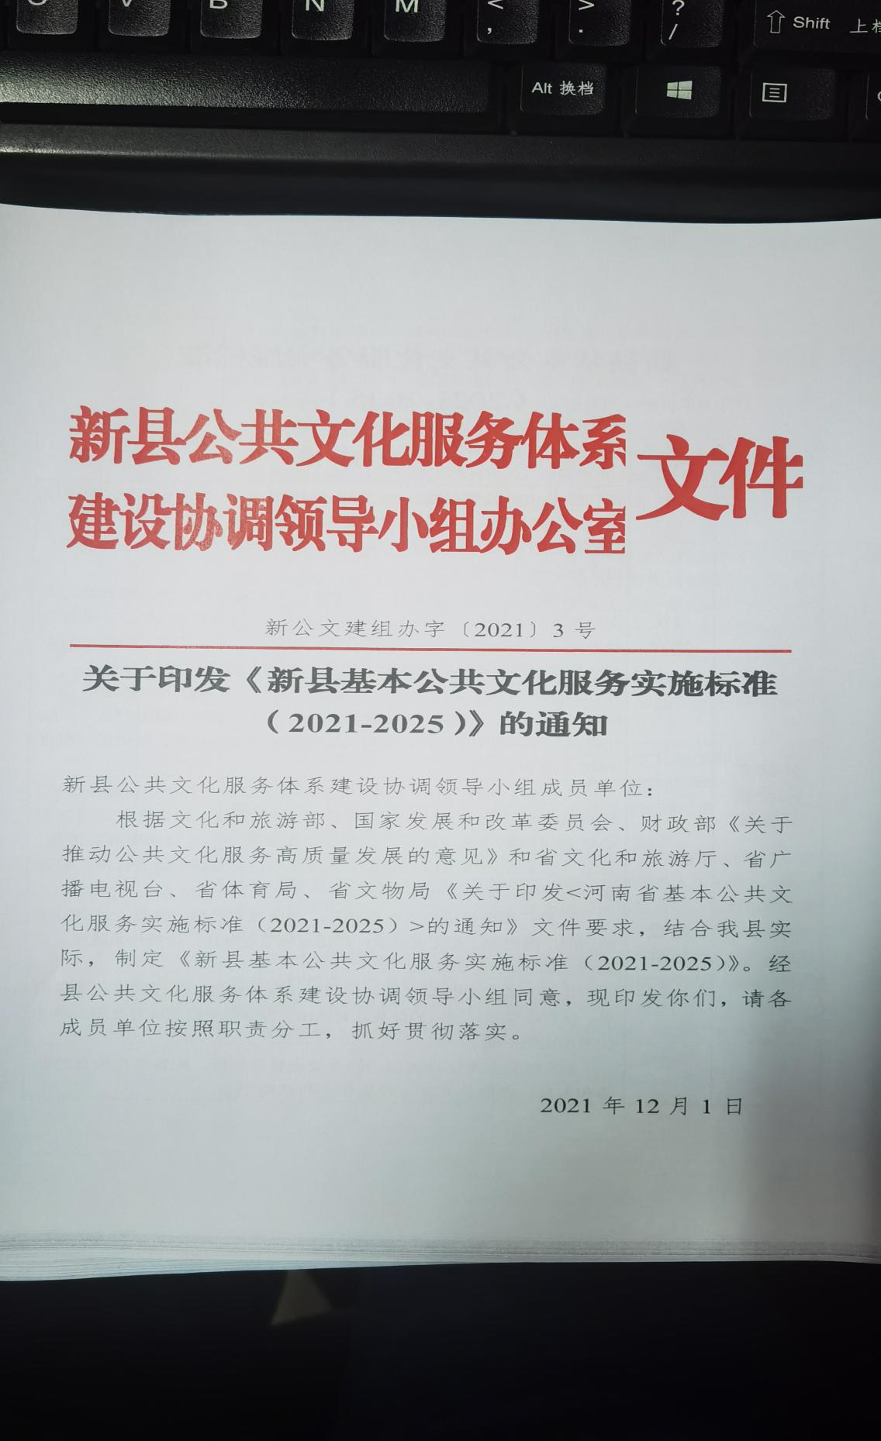

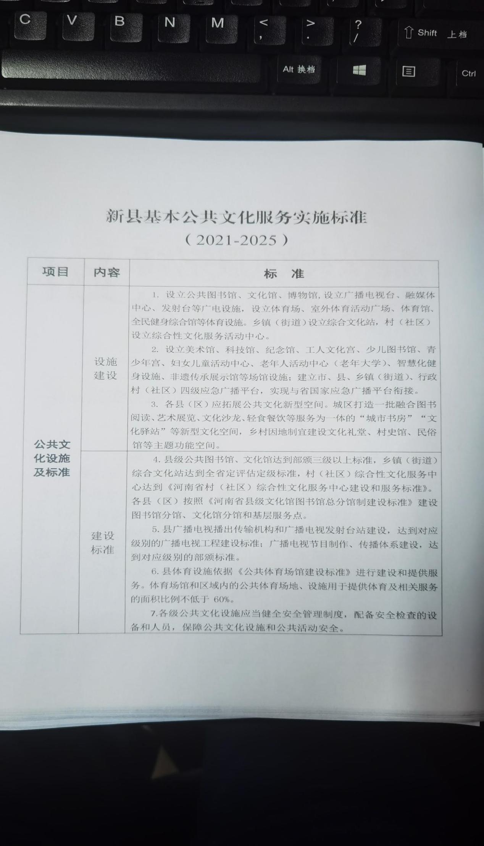

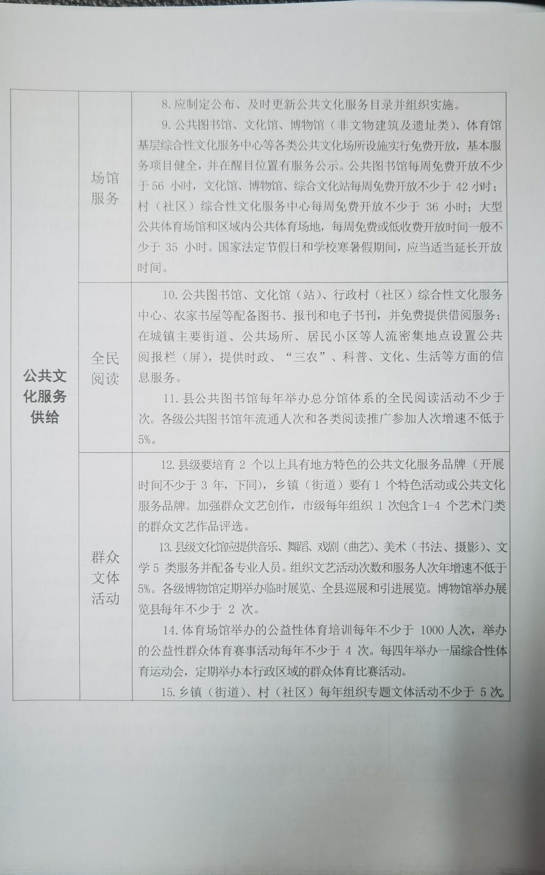

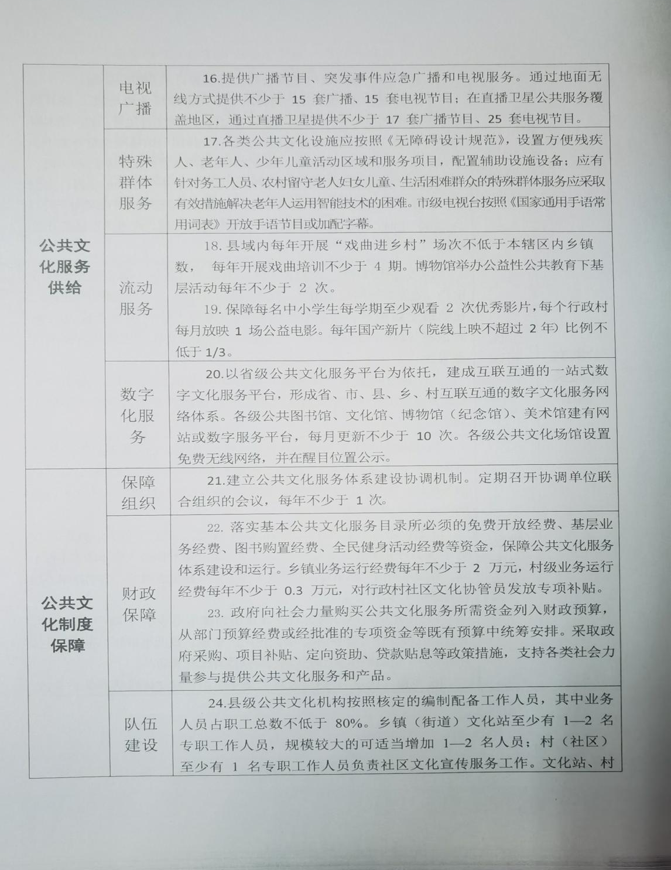

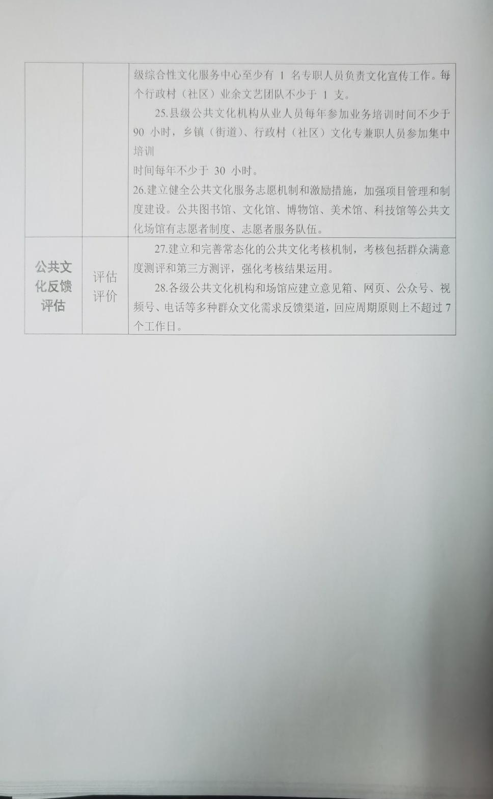
公示
